Situation clinique du mois : Les réponses
Mme Malorin, 36 ans, se présente en consultation chez son médecin généraliste pour douleur lombaire gauche depuis 48h.
Elle signale des frissons. Elle n’a pas pris sa température.
Elle n’a pas d’antécédent particulier et ne prend aucun médicament.
A l’examen physique, on note une fièvre à 39,2°C, une pression artérielle normale à 115/80 mm Hg, une fréquence cardiaque à 100 bpm. Elle pèse 60 kg pour 1m65.
Elle présente une douleur à l’ébranlement lombaire gauche.
La bandelette urinaire est positive aux leucocytes (++) et aux nitrites (+).

Vous posez le diagnostic de pyélonéphrite aiguë gauche simple et prescrivez un ECBU en précisant le diagnostic suspecté (pyélonéphrite).

Question 1 :
Quelle(s) antibiothérapie(s) peut/peuvent être instaurée(s) après réalisation de l’ECBU ?
Réponse B
A. Aucune (attente des résultats de l’ECBU)
B. Ciprofloxacine 500mg 2x/j per os
C. Ceftriaxone 1g/j en parentéral
D. Ofloxacine 200mg 2x/j per os
E. Céfixime 200mg 2x/j per os

Une antibiothérapie probabiliste est justifiée devant toute pyélonéphrite aiguë.
L’antibiothérapie recommandée dans cette situation est une fluoroquinolone, en l’absence de prise dans les 6 derniers mois.
L’ofloxacine n’est pas recommandée en probabiliste car les taux de résistance sont supérieurs à 10%. La ciprofloxacine ou la lévofloxacine sont donc à privilégier.
A noter que les fluoroquinolones ne doivent pas être ingérées en même temps que les produits laitiers ou boissons enrichies en calcium et sont à prendre à distance (2h avant ou au moins 6h après) des sels de fer, d’anti-acides et de sucralfate qui peuvent en diminuer l’absorption.
En seconde intention, si prise per os impossible ou contre-indication aux fluoroquinolones, une antibiothérapie par C3G injectable (ceftriaxone) est indiquée.
Le céfixime n’a pas de place dans le traitement probabiliste d’une pyélonéphrite aiguë, du fait de concentrations insuffisantes au site de l’infection.
Après 48h de traitement, la patiente va mieux. Elle est apyrétique et la douleur lombaire gauche a diminué. Vous recevez les résultats de l’ECBU et l'antibiogramme ci-dessous :

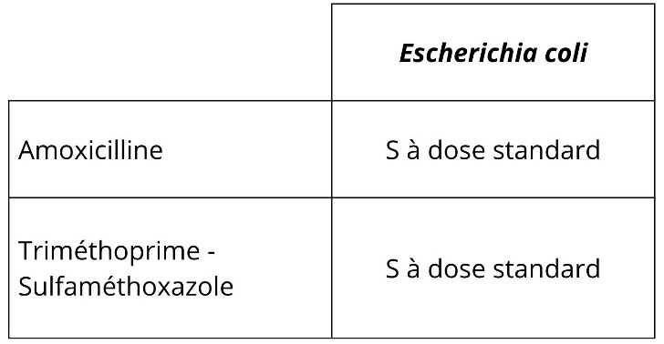

Question 2 :
Qu'est-ce que vous pouvez proposer ? (une ou plusieurs réponses)

Réponse C
A. Vous appelez le laboratoire, ils ont oublié de rendre la plupart des molécules
B. Poursuite de la ciprofloxacine
C. Relais ciprofloxacine par amoxicilline 1 g x 3
D. Relais ciprofloxacine par céfixime 200 mg 2x / j
E. Arrêt de l’antibiothérapie

Ce type de rendu d’antibiogramme s’appelle un « antibiogramme ciblé ».
Il est réalisé par un nombre croissant de laboratoires sur les ECBU réalisés pour suspicion d’infection urinaire à Entérobactéries dans la population féminine adulte (à partir de 12 ans). Afin d’orienter le prescripteur vers les molécules de 1re intention selon les recommandations, ayant le spectre le plus étroit, et selon le phénotype de résistance de la bactérie et le type d’infection, quand il est connu (cystite ou pyélonéphrite), un certain nombre d’antibiotiques sont volontairement masqués (ils ont néanmoins été testés ; ainsi, sur demande du prescripteur, le biologiste peut rendre le résultat de l’antibiogramme complet). Lorsque vous prescrivez un ECBU, il est important de préciser sur l’ordonnance le type d’infection suspecté et la présence éventuelle de matériel dans les voies urinaires.
Dans une infection urinaire, après réception de l’antibiogramme, il est recommandé de faire un traitement de relais par la molécule au spectre le plus étroit. Dans notre cas, il s’agit de l’amoxicilline.
Ce traitement de relais se fait par ordre décroissant de préférence vers (selon la sensibilité de la bactérie isolée dans les urines) : amoxicilline, triméthoprime-sulfaméthoxazole (cotrimoxazole), amoxicilline-acide clavulanique, fluoroquinolones, céfixime.

Vous effectuez un relais par amoxicilline 1g 3x/j après les 2 jours de ciprofloxacine.

Question 3 :
Quelle durée totale d’antibiothérapie prévoyez-vous (en comptant les 2 jours de ciprofloxacine) ?

Réponse C
A. 5 jours
B. 7 jours
C. 10 jours
D. 14 jours
E. 7 à 14 jours selon évolution clinique

Concernant les durées de traitement d’une PNA :
• En cas de PNA simple : 7 jours en cas de traitement par fluoroquinolones ou bêta-lactamines injectables, 10 jours dans les autres cas
• En cas de PNA à risque de complication* : 10 jours si évolution rapidement résolutive
*toute anomalie de l’arbre urinaire ; certains terrains : homme, grossesse, sujet âgé « fragile » (dont sujet > 75 ans), clairance de la créatinine < 30 ml/mn, immunodépression grave
Dans notre cas, une durée totale d’antibiothérapie de 10 jours est donc indiquée. A noter qu’en terme de bon usage des antibiotiques et afin de limiter le risque d’émergence de résistance, il est préférable de faire un relais par amoxicilline plutôt que de maintenir la ciprofloxacine même si cela rallonge la durée de traitement de 3 jours.

Sources :
Recommandations pour la prise en charge des infections urinaires communautaires de l’adulte : Practice guidelines for the management of adult community-acquired urinary tract infections
SPILF : Version synthétique sous forme de diaporama
Recommandation Haute Autorité de Santé - Choix et durées d'antibiothérapies : Pyélonéphrite aiguë de la femme
Recommandation HAS sur Antibiogrammes ciblés pour les infections urinaires à Entérobactéries dans la population féminine adulte (à partir de 12 ans).
Antibioclic

